**Kreuzfahrtbericht ART 331**

San Francisco, 12.02.2019

**„Fjordträumereien mit MS Artania“**

**08.09.-15.09.2023 (7 Tage)**

|  |  |  |  |  |  |
| --- | --- | --- | --- | --- | --- |
| **Datum** | **Hafen** | **Geplant lt. Ausschreibung**  **Ankunft             Abfahrt** | | **Tatsächliche Zeiten**  **Ankunft       Abfahrt** | |
| 08.09. | Hamburg (Altona) | - | 18.00 | - | 19.00 |
| 09.09. | Auf See |  |  |  |  |
| 10.09. | Odda (R)  Ulvik (R) | 08.00  12.00 | 09.00  18.00 | 07.36  11.30 | 08.30  18.18 |
| 11.09. | Vik (R)  Flam (R)  => Pier  => Vik | 09.00  13.00 | 10.00  21.00 | 08.54  12.36  22.48 | 09.54  20.06  23.54 |
| 12.09. | Bergen | 08.00 | 20.00 | 07.30 | 20.00 |
| 13.09. | Stavanger | 13.00 | 23.00 | 12.42 | 22.36 |
| 14.09. | Auf See |  |  |  |  |
| 15.09. | Hamburg (Steinwerder) | 09.00 |  | 07.48 |  |

**Kapitän** Alex Zinkovskyi

**Hotelmanager** Thomas Appenzeller

**Schiffsarzt**  Dr. Thomas Roesel

**Staffliste**



**Passagiere:**



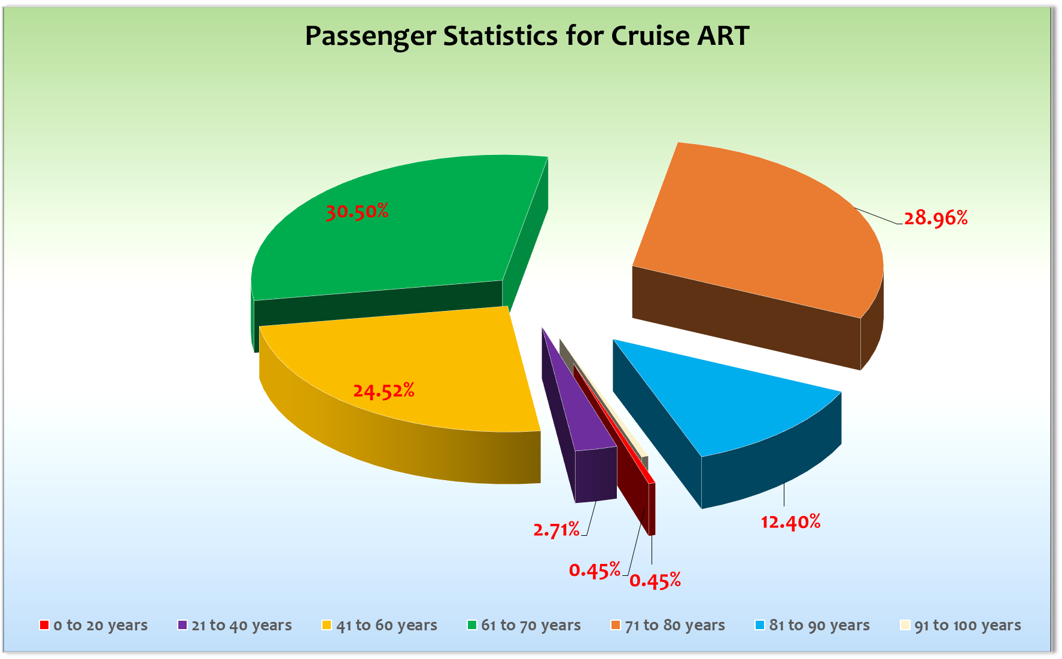

**Außerplanmäßige Einstiege:**

**Außerplanmäßige Ausstiege:**

**Hamburg (Altona)**

Siehe letzter Kreuzfahrtbericht.

Die Einschiffung verlief reibnugslos und es kam auch nicht zu längeren Wartezeiten für die Gäste.

**Odda**

Nach einem ruhigen aber sehr nebligen Seetag mit dem üblichen Unterhaltungsprogramm und Willkommensabend fuhren wir bereits am Abend in den Hardangerfjord ein. Pünktliche Ankunft zur Ausbootung der Überlandtour. Regnerisch bei 15°C

**Ulvik**

Auch hier pünktliche Ankunft an unserem Ankerplatz. Die 6 Stunden Aufenthalt mussten sehr eng getaktet werden, um allen Gästen Ihre Ausflugswünsche erfüllen zu können. Hier gibt es leider nur eine Anlegestelle für Tenderboote, was die Ausbootung natürlich verlängerte. Beim Zurücktendern kam es zu Wartezeiten von bis zu 20 Minuten. Das Wetter war sehr wechselhaft bei 14°C. Stimmung war dennoch gut!

**Vik**

Auch hier widerum pünktliche Ankunft auf unserer Driftposition zum Ausbooten für die Gäste der Überlandtour.

Leider war auch dieser Tag sehr verregnet und die tief hängenden Wolken verwährten unseren Gästen die Sicht auf die umliegende Bergwelt.

**Flam**

Nach einer leider verregneten Passage des Auerlandsfjord erreichten wir bereits eine Stunde eher die kleine Pier in Flam. Auch hier sehr wechselhaftes Wetter mit zum Teil ergiebigen Regengüssen. Am Nachmittag kam es zu einem Erdrutsch im Naroeyfjord, der eine Zufahrtstrasse nach Gudvangen blockierte. Es waren 6 unserer Ausflugsbusse betroffen, die dadurch nicht zurück nach Flam fahren konnten. Wir mussten die Busse umleiten

nach Vik wo wir die Gäste am späten Abend mit den Tenderbooten zurück an Bord holten. Zunächst haben wir die Gäste ins Stahlheim Hotel gebracht, wo Sie Wasser, Kaffee, Fisch- oder Gemüsesuppe serviert bekommen haben. MS Artania ist dann etwas eher in Flam abgefahren, um die Wiedereinschiffung der Gäste nicht unnötig zu verzögern. Wir haben die Kollegen nach Abfahrt in Flam informiert wann wir in Vik sein werden, sodass die Gäste nicht unnötig auf unsere Ankunft warten mussten und direkt in die bereitstehenden Boote einsteigen konnten. Zwischen 22.45 und 23.20 Uhr sind die 216 Ausflugsgäste zurück an Bord gekommen. Ein Abendessen in Buffetform wurde den Gäste noch bis Mitternacht im Restaurant Artania angeboten. Alle Beteiligten haben in dieser Situation einen guten Job gemacht und so waren die Gäste bei der Rückkehr zwar müde aber entspannt.

**Bergen**

Trotz des kleinen Schlenkers am Abend zuvor konnten wir pünktlich um 08.00 Uhr an der Pier Bontelabo festmachen. Der Landanschluss hat an diesem Tag ohne Zwischenfälle funktioniert. Wechselhaftes Wetter mit zum Teil auch sonnigen Abschnitten umrahmten den Landgang. Ausflüge alles prima!

Durchsagen auf den Außendecks nach wie vor untersagt!

**Stavanger**

Nach einer wunderschönen sonnigen Passage des Lysefjordes erreichten wir die zentrale Pier in Stavanger.   
Die Gäste genossen ihren letzten Landgang auf dieser Reise bei bestem Herbstwetter! Ausflüge alles prima!

Auch hier sind mittlerweile Durchsagen auf den Außendecks nicht gestattet!

**Hamburg (Steinwerder)**

Wir haben das Problem des zu langsamen Gepäckausladens in Angriff genommen. Dieses Mal haben wir an der hinteren und vorderen Shelldoor gleichzeitig Gepäck ausgeladen. Da Steinwerder über zwei Krane verfügt, ist das hier eine gute Möglichkeit. Es hat super funktioniert. Um kurz vor 08.00 Uhr war MS Artania fest, ca. 08.30 Uhr war das Schiff für alle freigegeben und es wurde sofort mit dem Gepäckausladen begonnen. Um 09.30 Uhr waren alle Koffer draußen und im Terminal fertig aufgestellt! Einfach nur perfekt!

Die Taxikoordination welche wie beim letzten Mal durch „Mustafa“ organisiert wurde, hat auch bestens funktionert. Genauso gerne auch die nächsten Male...

**Hoteldepartment**

Wie immer gute Zusammenarbeit mit dem gesamten Hotel-Team. Danke für die Flexibilität bei den Spätheimkehrern in Vik!

**Bridge / BSM / Technik**

Sehr harmonische Zusammenarbeit mit Kapitän und seinem gesamten Brücken-Team. In Hamburg findet dann der Kapitänswechsel satt und Morten Arne Hansen kommt zurück an Bord!

**E-Bikes**

In Ulvik bot unser Bike Guide eine Wanderung an, da wir auf Reede lagen. Diese wurde allerdings nicht gebucht. Ansonsten gab es auf dieser Reise nicht so viele Bike-Tour-Buchungen, was aber vielleicht auch mit den doch recht schlechten und kalten Wettervorhersagen zusammenhing…

**Fazit**

Eine schöne kurze Kreuzfahrt mit durchweg zufriedenen Gästen obwohl das Wetter hier und da hätte besser sein können. Es waren eine Fülle von Erstkreuzfahrern an Bord die aber sicher mal wieder kommen werden!

**Entertainmentbericht von Entertainmentmanager JP Hofferbert**

**Showensemble:**Das Showensemble spielte 4 **Shows** während der **7 Tage** Reise: Queen, Celebration, Cabarieté und Koffer. Die Shows des Ensembles waren komplett voll. 😊 Die Shows der Gastkünstler waren zu 60 % besucht.

**Gastkünstler:**

Nicolai Köppel (Comedian, Liedermacher) 1x Abendshow

Uta Carina, Angela Novotny, Andreas Gieseke

(Schlager Sänger) 1x Abendshow 1x Special Casa

Artania Show Band (Casablanca Bar) täglich + 1x Cabarieté in der Lounge

Bitter Lemon (Pazific Lounge) täglich

Christoph Wegener (Pianist) täglich

Thomas Ervens (Pfarrer) 4 Andachten

Andrea Braun (Lektorin) 4 Vorträge, davon 1x doppelt

Margherita Toso (erst am 12.09. zurück an Bord gekommen) 1x Solo Casa

**Frühschoppen:**Stadl – Frühschoppen

Maritimer Frühschoppen

**Sonstige Veranstaltungen:**

Willkommens Party PHX + SE

Bayrische Kneipe Bodega Bar

Wikinger Pub Bodega Bar

Flower-Power Party + ABBA Spezial PZL

**Fazit:**

Es war eine tolle Norwegen Reise, gut gelaunte Gäste, tolle Stimmung und viele Kreuzfahrer die gerne wieder kommen 😊

JP.Hofferbert  
Entertainment Manager / MS Artania

**Klaus Gruschka**

Kreuzfahrtdirektor

15.09.2023

Cc: Andreas Vespermann (aves@seachefs.com); art@phoenixreisen.com; Joerg Dunkel (info@joergdunkel.de); B.Drechsel@phoenixreisen.com; chris.schaedel@gmx.de; Claudia Kempkes (claudia.kempkes@schultecruise.com); DER Reiseleitung (rl@dts-kreuzfahrt.com); Franz Alois (drafranz@hotmail.com); G.Zisopoulos@phoenixreisen.com; joern-hofer1@freenet. de (joern-hofer1@freenet.de); Jose Guaithero (jose.sguaithero@schultecruise.com); k.gruschka@hotmail.de; mbzdega@web. de (mbzdega@web.de); M.Schulze@PhoenixReisen.com; Sinah Lucius (CSDE-SMC) <sinah.lucius@schultecruise.com>; N.Jepsen@PhoenixReisen.com; ARTANIA - Hotel Manager - Thomas Appenzeller <Hotel.Manager@MS-Artania.com>; ARTANIA - Master - Odd Jarle Flateboe <Master@MS-Artania.com>; ARTANIA - Cruise Director - Klaus Stephan Gruschka <Cruise.Director@MS-Artania.com>; CD? (upontheship@aol.com); Frank Oertel (frank.oertel@schultecruise.com); fleet@phoenixreisen.com; Martin Oberfell (martin.oberfell@schultecruise.com); Richard Bos (richard.bos@schultecruise.com); Martin Springer (martin.springer@schultecruise.com); Moritz Stedtfeld (moritzstedtfeld@yahoo.de); DER Künstler (show@dts-kreuzfahrt.com)